Jenkins邮件配置

1. 下载[Email Extension Plugin](http://wiki.jenkins-ci.org/display/JENKINS/Email-ext+plugin)
2. 在系统配置中配置**Extended E-mail Notification**

**2-1图**

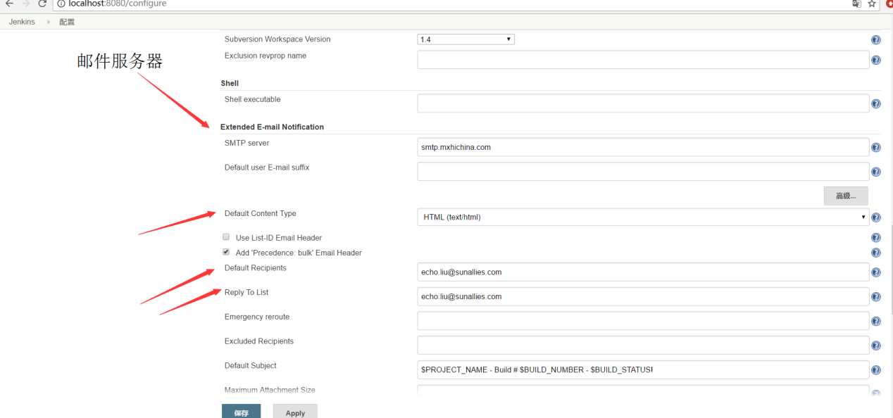

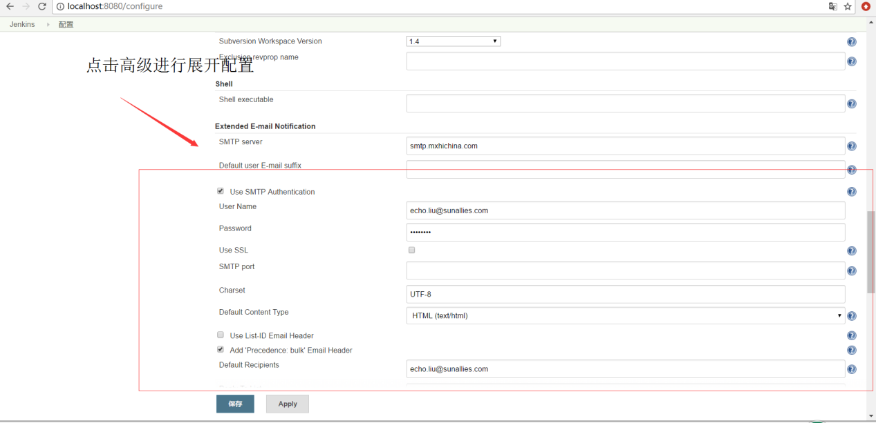

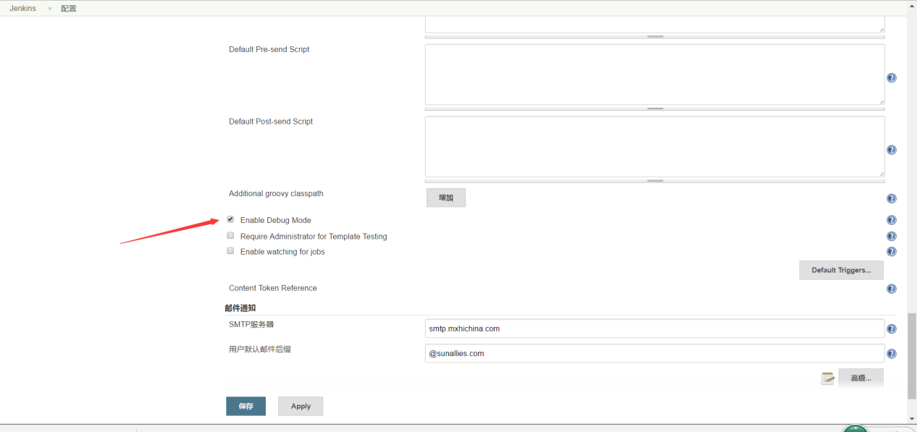3、新建一个自由风格项目

4、进行项目配置 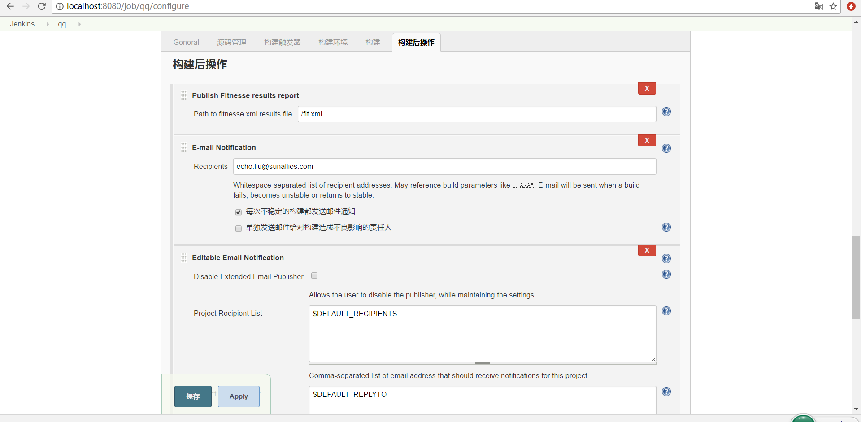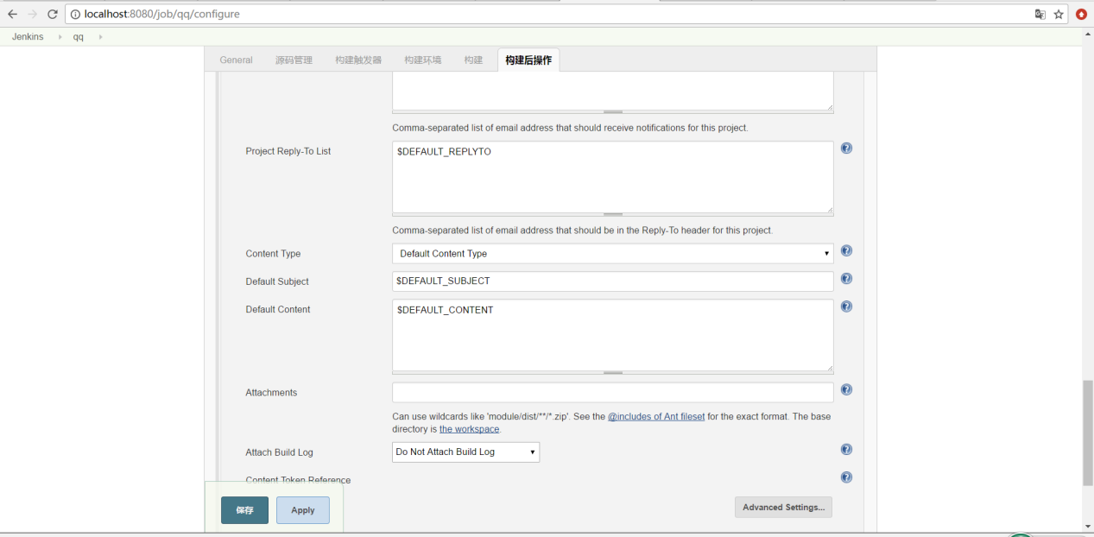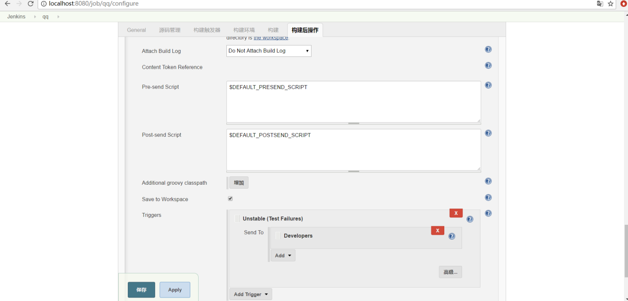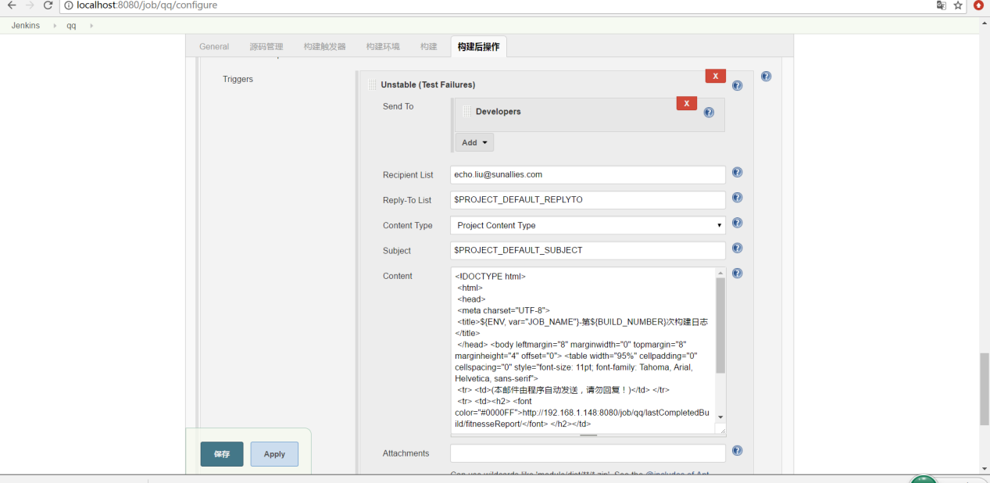

实例：失败时邮件模板

<!DOCTYPE html>

<html>

<head>

<meta charset="UTF-8">

<title>${ENV, var="JOB_NAME"}-第${BUILD_NUMBER}次构建日志</title>

</head> <body leftmargin="8" marginwidth="0" topmargin="8" marginheight="4" offset="0"> <table width="95%" cellpadding="0" cellspacing="0" style="font-size: 11pt; font-family: Tahoma, Arial, Helvetica, sans-serif">

<tr> <td>(本邮件由程序自动发送，请勿回复！)</td> </tr>

<tr> <td><h2> <font color="#0000FF">http://192.168.1.148:8080/job/qq/lastCompletedBuild/fitnesseReport/</font> </h2></td>

如果显示邮件发送成功了，但实际上没有收到邮件，可以查看邮件服务器的拼写有没有错

设置定时构建项目

1. 定位到构建触发器
2. Build periodically：周期进行项目构建（它不关心源码是否发生变化）
3. 如下图配置：H 2 * * * （每天2:00 必须build一次源码）

在 Schedule 中填写 0 * * * *。  
第一个参数代表的是分钟 minute，取值 0~59；  
  
第二个参数代表的是小时 hour，取值 0~23；  
  
第三个参数代表的是天 day，取值 1~31；  
  
第四个参数代表的是月 month，取值 1~12；  
  
最后一个参数代表的是星期 week，取值 0~7，0 和 7 都是表示星期天。  
  
所以 0 * * * * 表示的就是每个小时的第 0 分钟执行构建。

# Jenkins中集成fitnesse

1. 先将core代码跑通，可能会碰到些小问题，按照提示去修改就可以了
2. 然后保证在fitnesse中写接口测试用例能够跑通
3. 在jenkins插件管理中安装[FitNesse plugin](http://wiki.jenkins-ci.org/display/HUDSON/Fitnesse+Plugin)
4. 安装好后在jenkins中创建一个自由风格的项目
5. 进入改项目，点击配置
6. 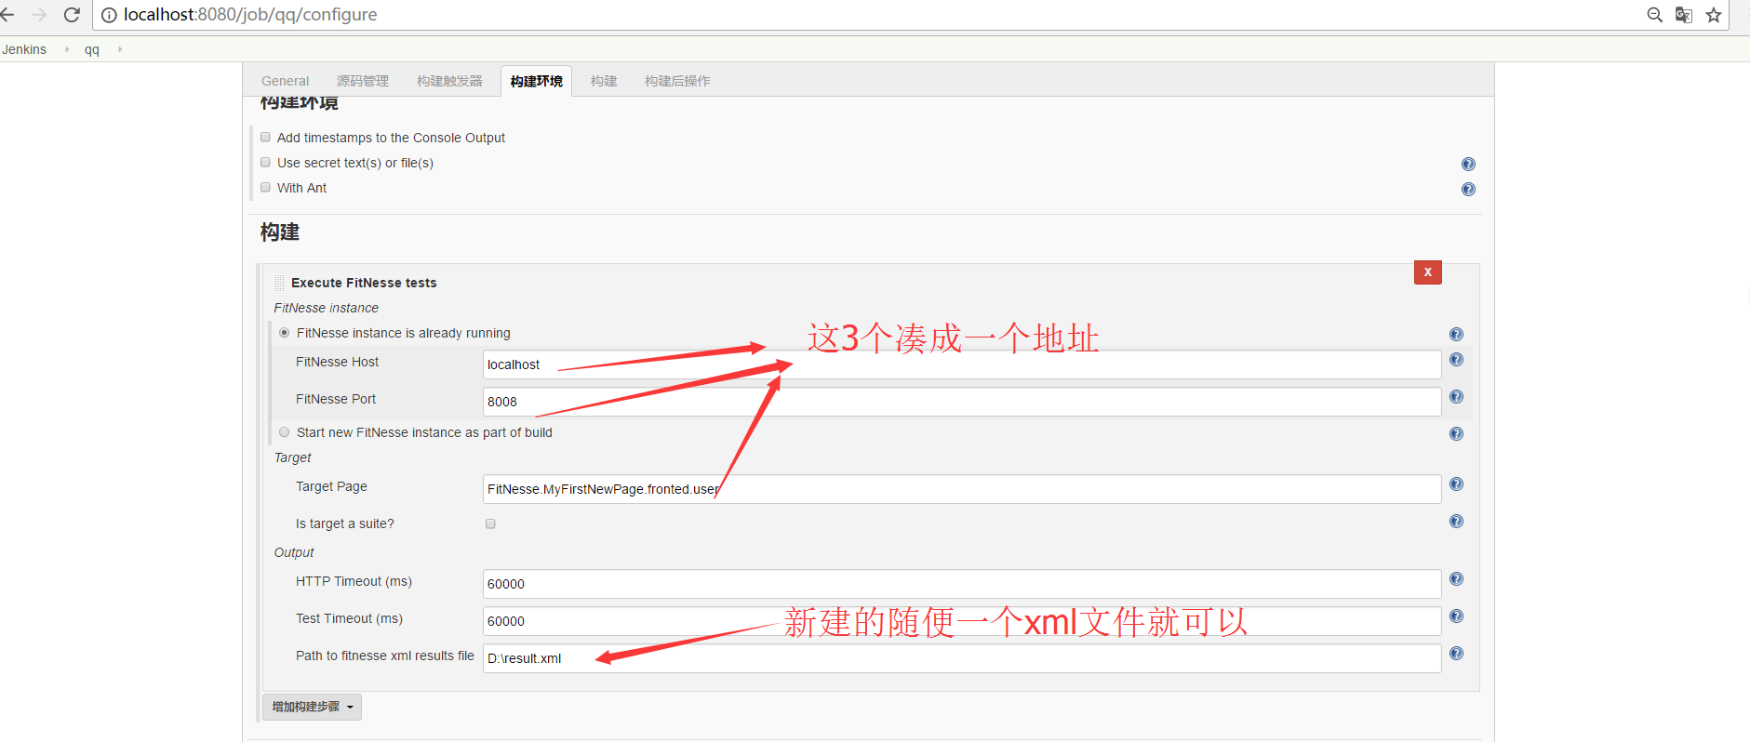
7. 设置构建后